В района Савелки члены Комиссии по делам несовершеннолетних и защите их прав провели родительское собрание
07.06.2018
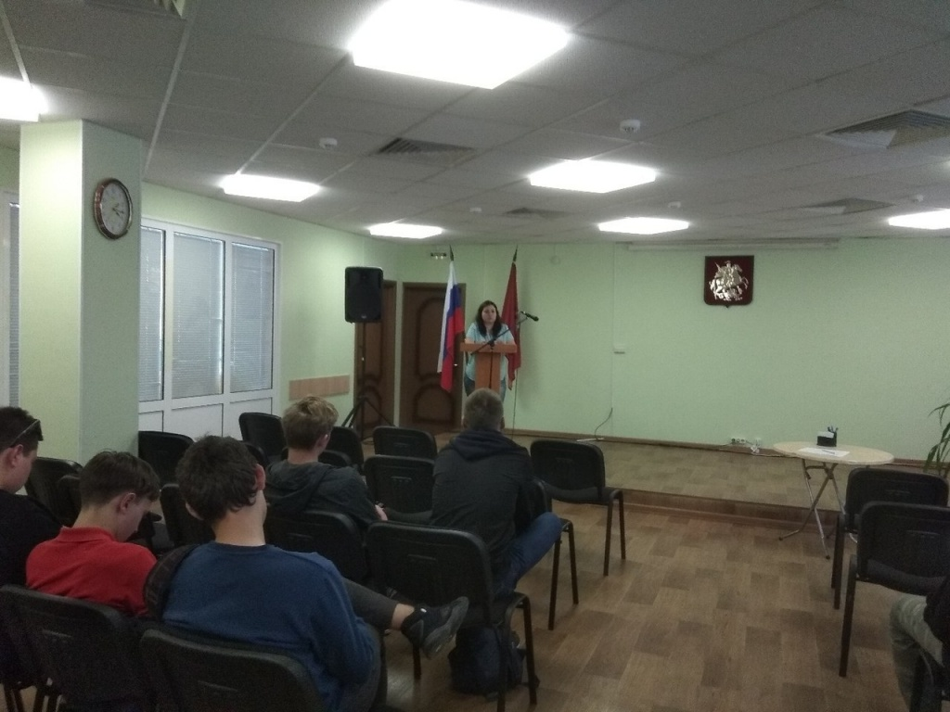
В управе района Савелки г. Москвы члены Комиссии по делам несовершеннолетних и защите их прав провели родительское собрание на тему: " Летнее трудоустройство несовершеннолетних".

Адрес страницы: http://savelki.mos.ru/presscenter/news/detail/7378951.html
Управа района Савелки города Москвы

